La Commission Sociale Loisirs organise 2 séjours « LIBRE » en pension complète dans le centre de vacances « le Mont Chalon » à Lajoux en Haute-Savoie près d’Evian.74500 THOLLON LES MEMISES

Date limite d'inscription le 26/02/2022

L’hébergement se fait selon votre choix en chambre simple, double, triple, quadruple et voir plus. Notre centre de vacances offre un panorama exceptionnel. D’un côté, il surplombe le lac Léman, plus grand lac d’Europe et de l’autre, les Mémises.

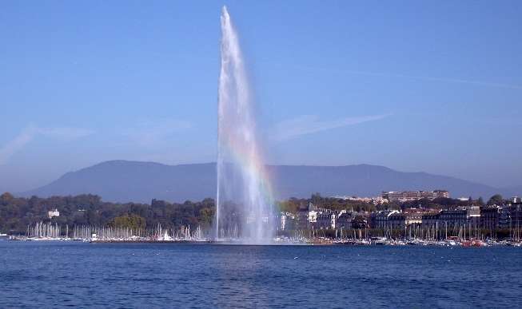
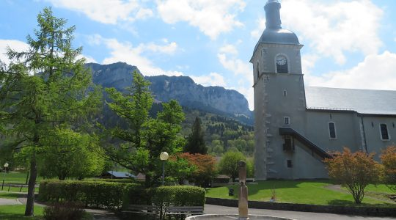

Voici le lien concernant l’office du tourisme et les multiples activités qui sont proposées sur Thollon : https://ete.thollonlesmemises-tourisme.com/

Venez découvrir également notre page Facebook aves les photos du centre : @Lajouxcseccdn

Du dimanche 26 juin au dimanche 03 juillet 2022
Du dimanche 24 au dimanche 31 juillet 2022
NOS TARIFS A LA SEMAINE PAR PERSONNE
- Adultes Agent/conjoint : 245 €
- Enfants de 3 à 12 ans : 175 €
- Enfants – 3 ans : Gratuit
- Extérieurs ou retraités* : 350 €

*Extérieur et Retraités sous réserve de places disponibles.

Le tarif comprend :
L’hébergement en chambre avec sanitaires (douche, lavabo, WC) et la pension complète (avec les boissons lors des repas).

Le tarif ne comprend pas :
L’animation au centre, les excursions, les activités culturelle & artistiques,
Les assurances « Assistance et Rapatriement »,
Le transport.

Un nombre minimum de participants sera requis pour réaliser ce séjour

Emile FERRARI Caroline PERNAUT
Secrétaire du C.S.E.C. Présidente de la Commission Sociale Loisirs
BULLETIN D'INSCRIPTION AUX « SEJOUR LIBRE »

Par mail directement avec votre accusé de quotient 2022 à csec@cdn.fr et copie caroline.pernaut@cdn.fr

Séjour du dimanche 26 juin au dimanche 03 juillet 2022

Séjour du dimanche 24 au 31 juillet 2022

Retraite Extérieur ou Enfant agent non à charge fiscalement

AGENT Matricule : 001 Affectation Quotient

Nom : Prénom : Age :
Adresse Postale Personnelle :

Tél. Perso: Tél. Pro: Mobile

Email : Tarif :

ACCOMPAGNANT :
Si conjoint/concubin déclaré, tarif de l’Agent, pour les autres personnes, le tarif « Extérieur » sera appliqué
Nom Prénom Age

Tarif

ENFANTS (- 3 ans au 31/12/2021 et à charge fiscalement) : Tarif

Nom Prénom Date de naissance

Nom Prénom Date de naissance

Nom Prénom Date de naissance

Nom Prénom Date de naissance

Total

Ce bulletin doit nous être envoyé par mail à csec@cdn.fr avec copie à caroline.pernaut@cdn.fr et obligatoirement accompagné de la copie d’écran de l’accusé réception du quotient 2022.

Le règlement sera à transmettre après l’acceptation de votre inscription.

Je déclare accepter l’ensemble des conditions énoncées dans cette circulaire.

Date : Signature :

« Conformément à la réglementation relative à la protection des données personnelles, vous bénéficiez des droits d’accès, de rectification et d’effacement, de limitation du traitement ainsi que d’un droit à la portabilité de vos données personnelles. Vous pouvez également vous opposer à tout moment pour des raisons tenant à votre situation particulière à ce que vos données fassent l’objet d’un traitement. Vous pouvez effectuer vos demandes en vous adressant à : csec@cdn.fr »

